**Операционные системы**

Задание № 2. Работа с командной строкой

Выполнил студент группы 21-ИН

Кулик Леонид Андреевич

С помощью командной строки создать папку.

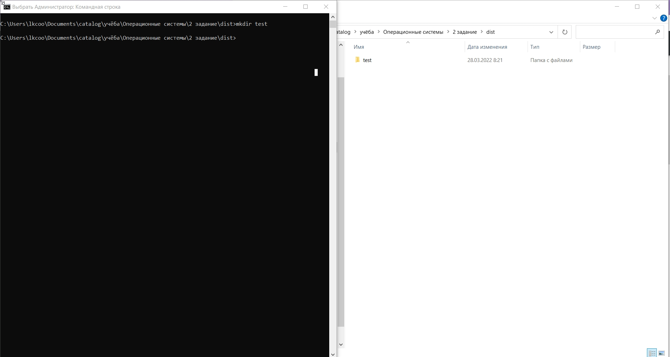

Произвести копирование папки

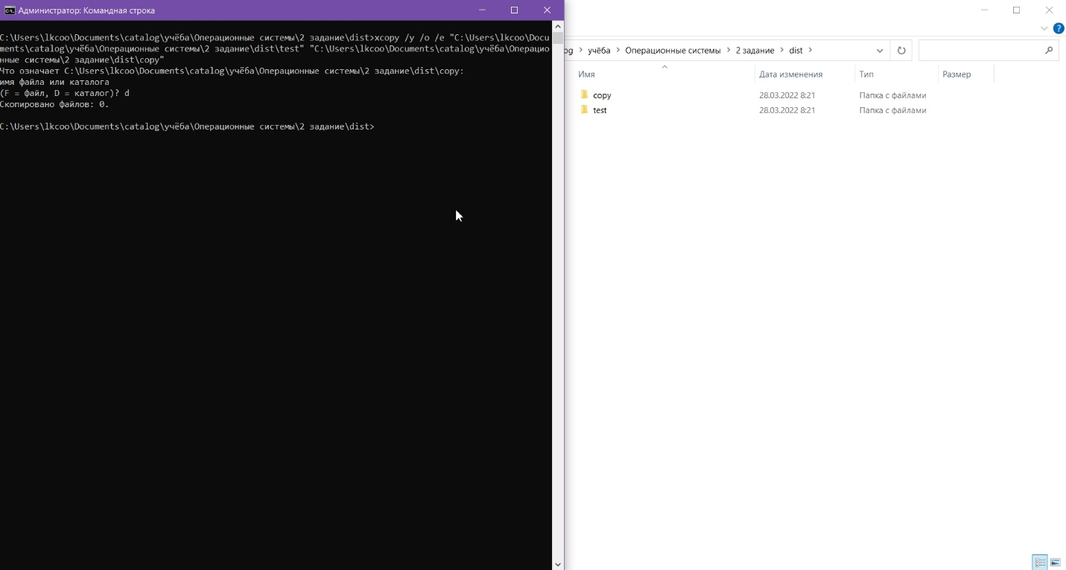

Получить свойства файла

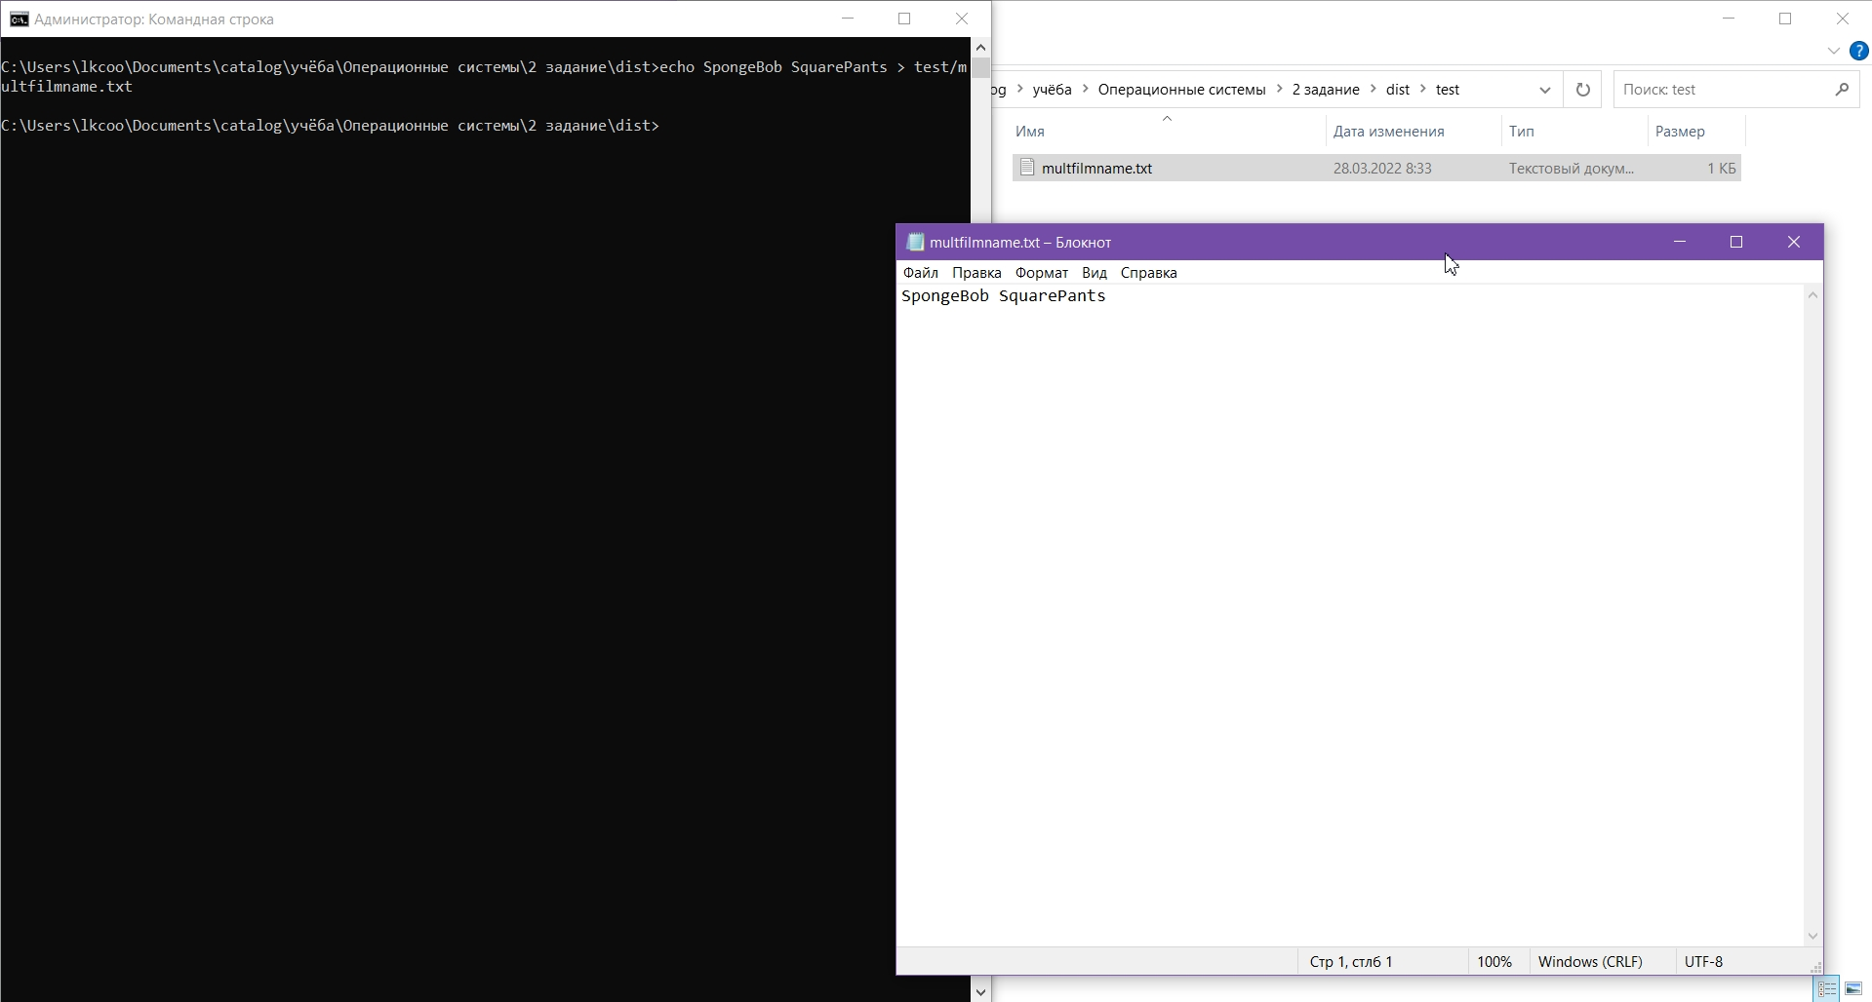

Проверить наличие файла в каталоге

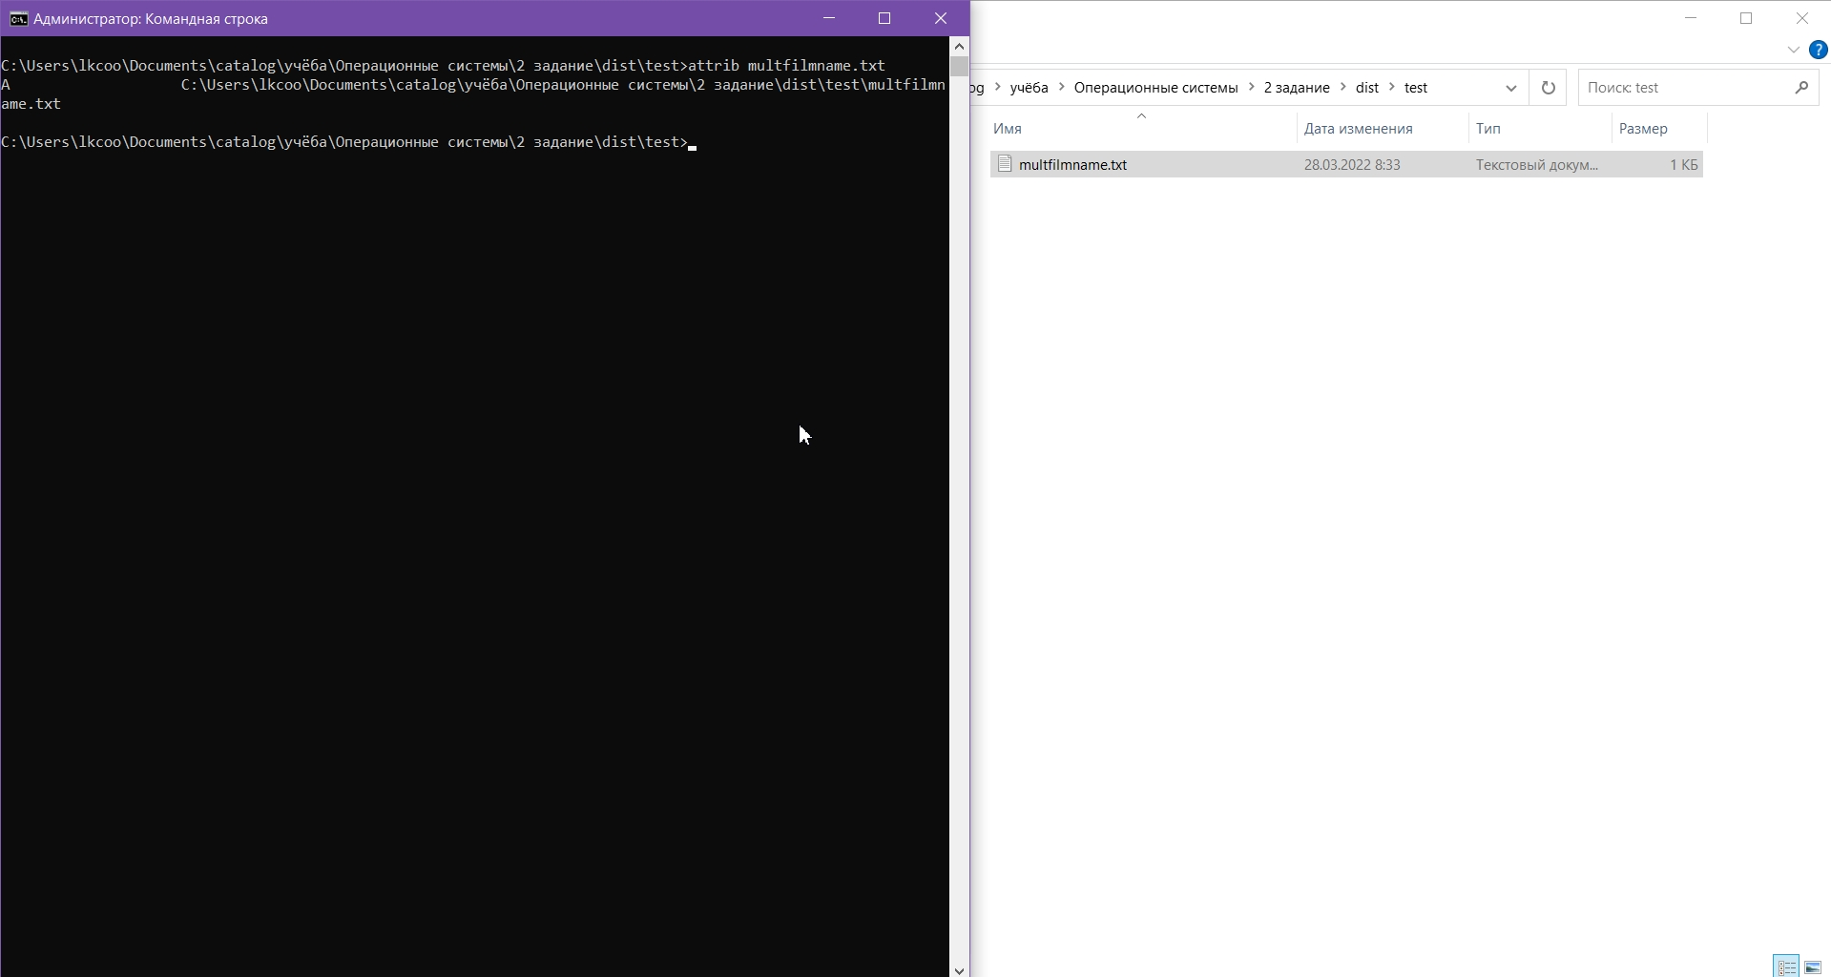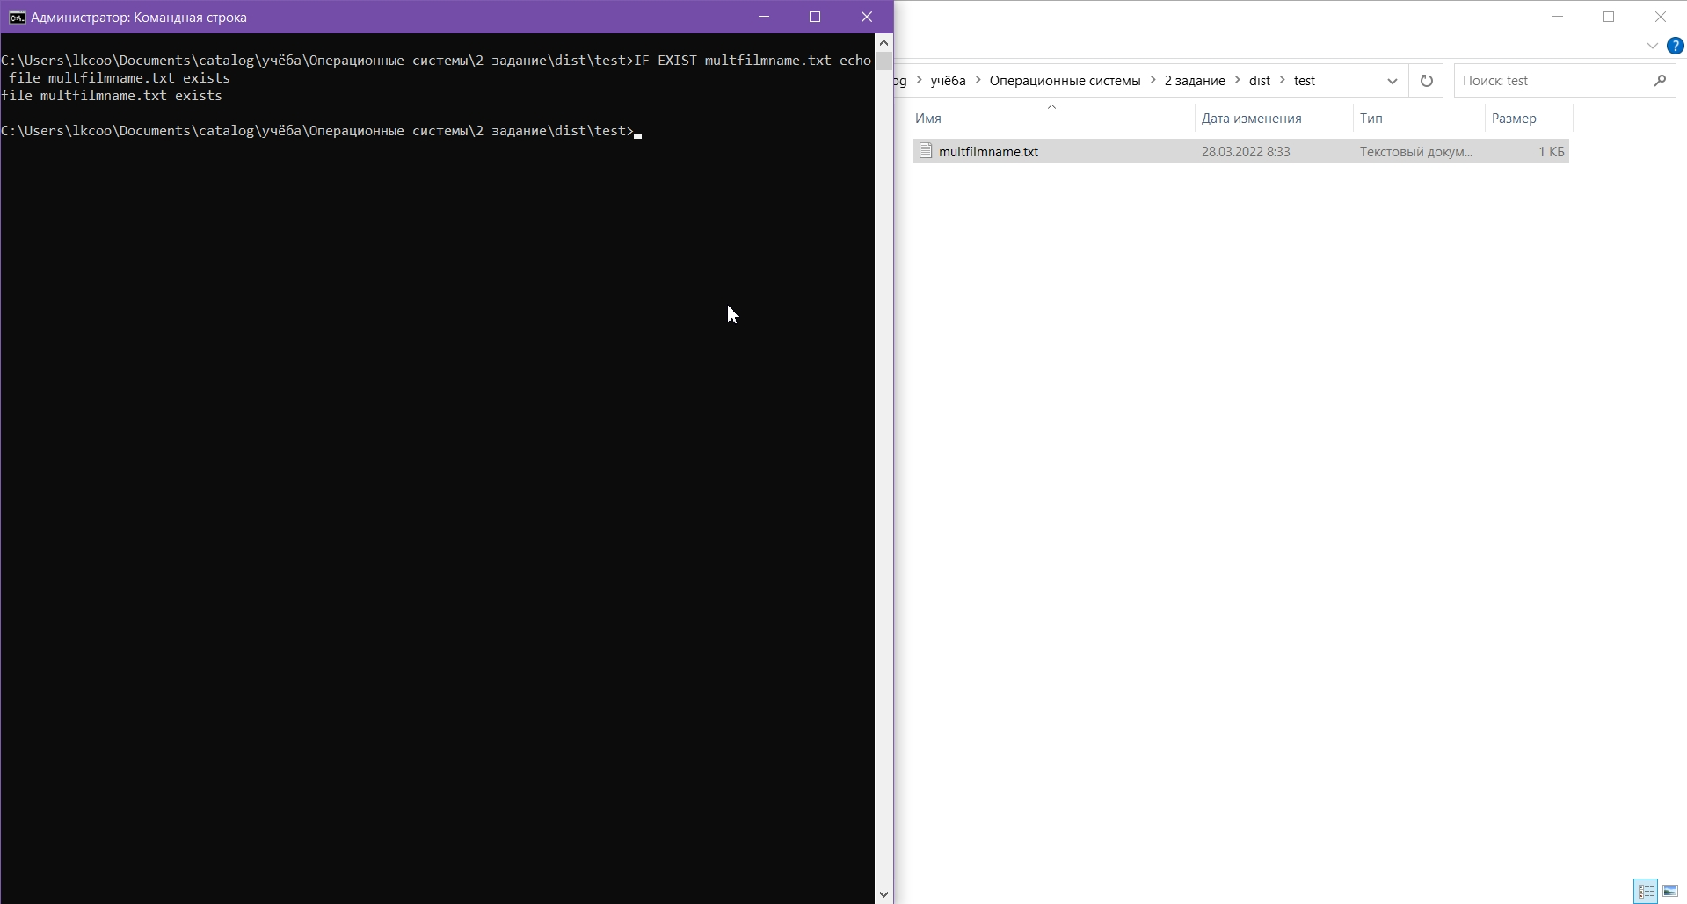

Получить информацию о жестких дисках установленных на пк

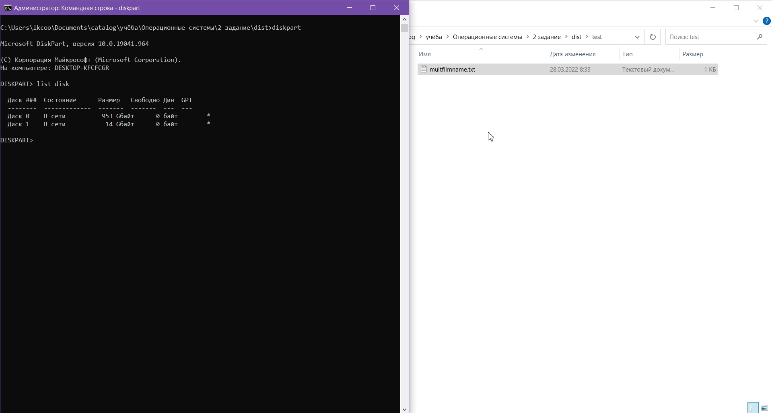

Получить информацию о томах жестких дисков

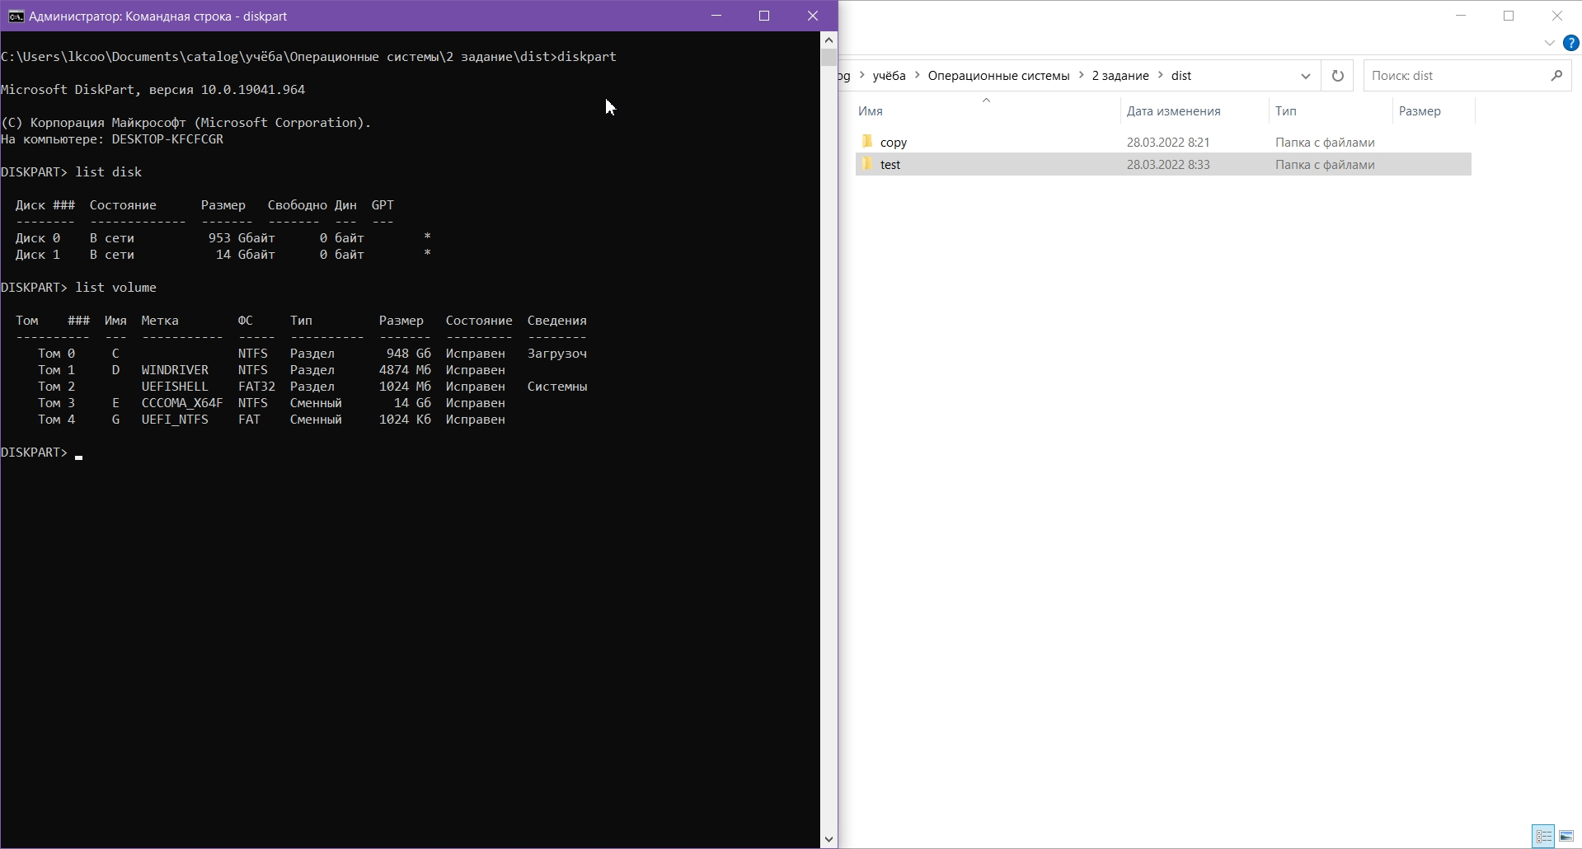

Получить информацию о разделах жестких дисков

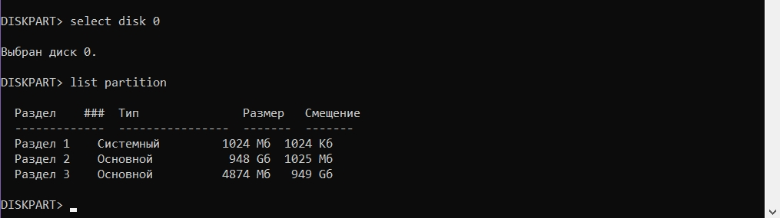

Провести проверку жесткого диска (примечание: выполнение может занять некоторое время)

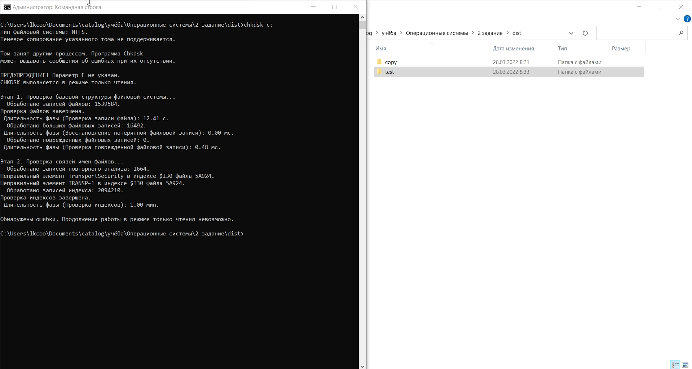

Получить Mac адрес сетевой карты

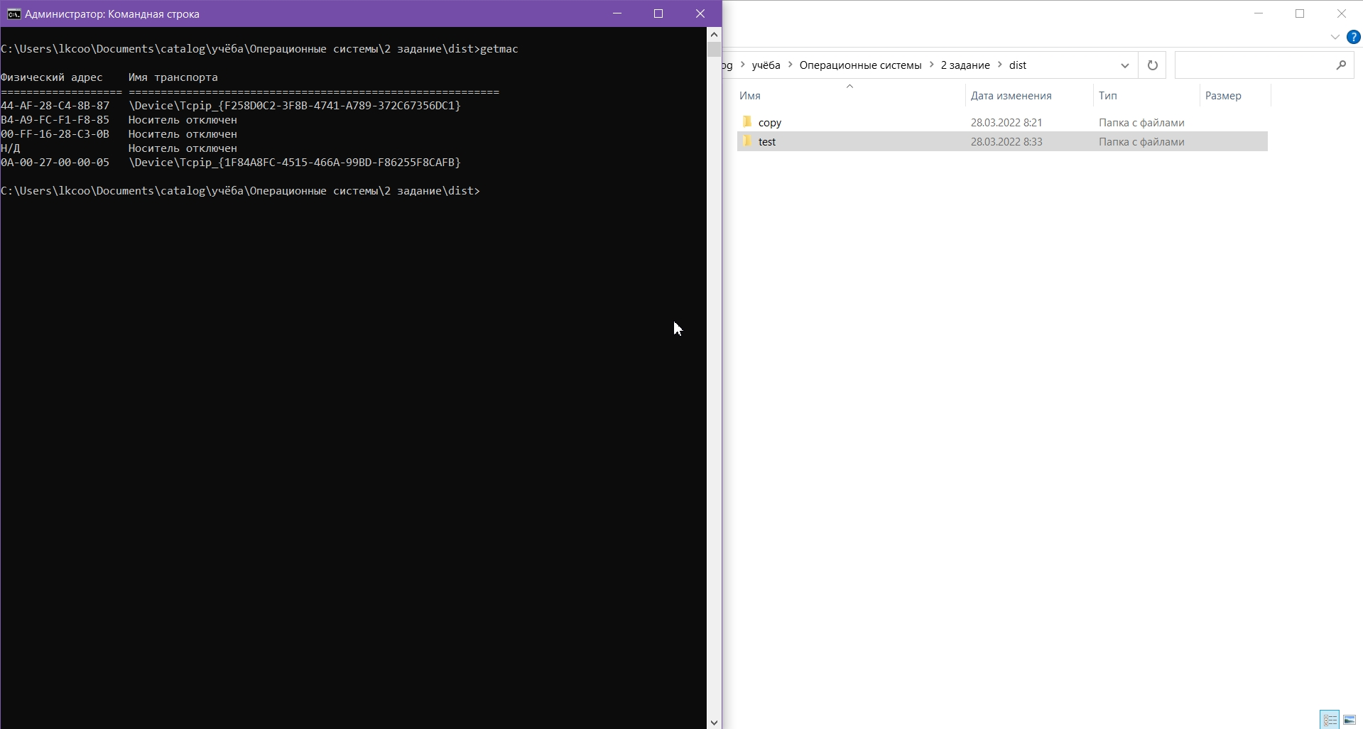

Получить полную информацию о сетевой активности.

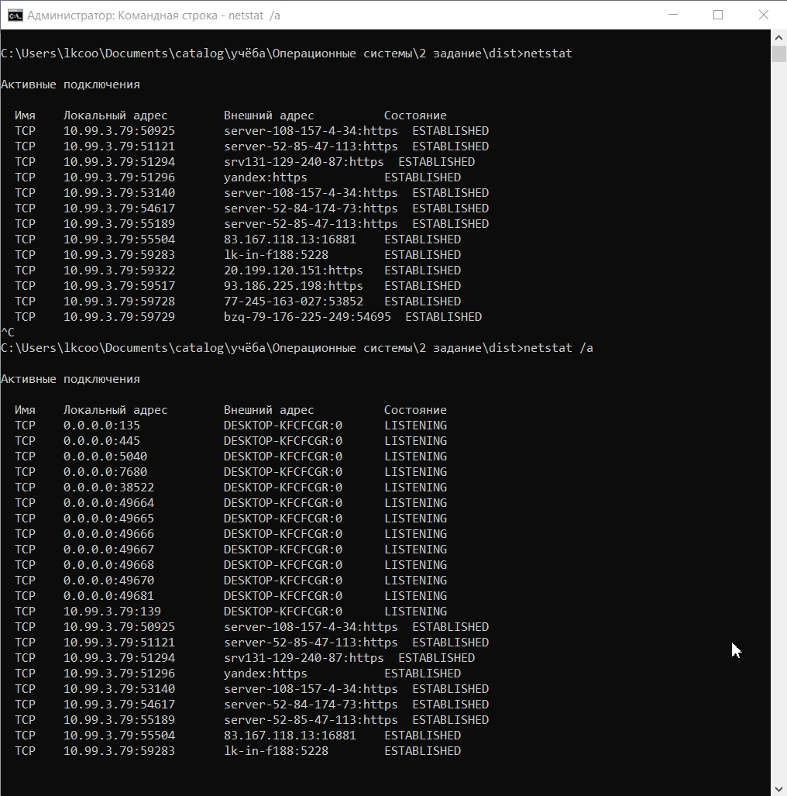

Произвести пинг узла пакетами по 128 байт

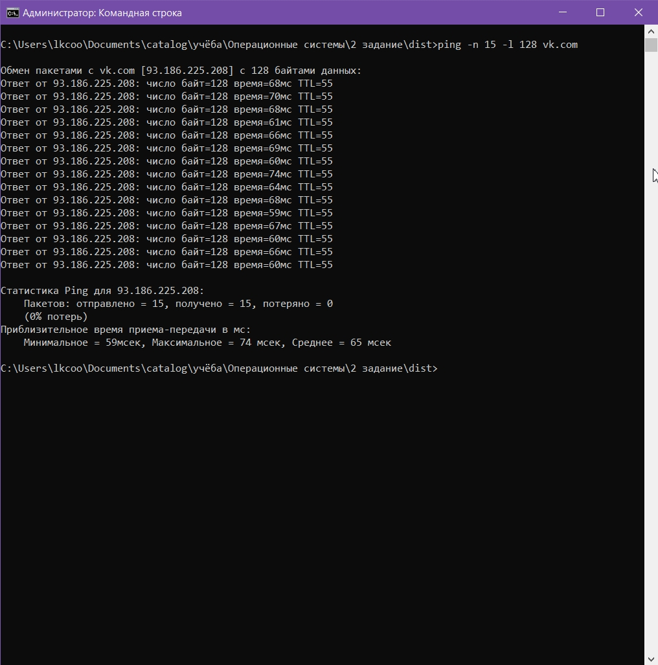

Произвести трассировку узла

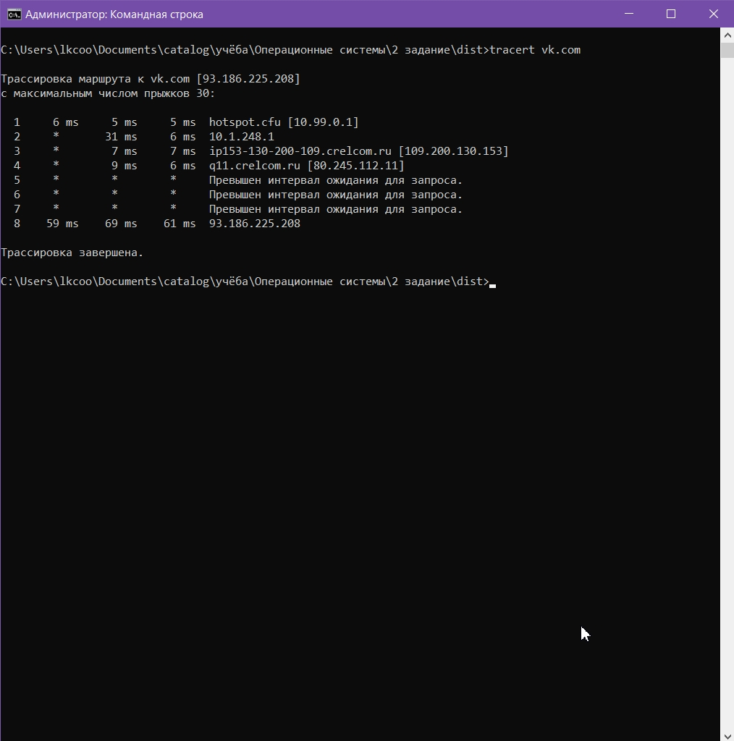

Произвести запуск браузера с помощью командной строки

